Схема проезда в ЭКО-ФОНД
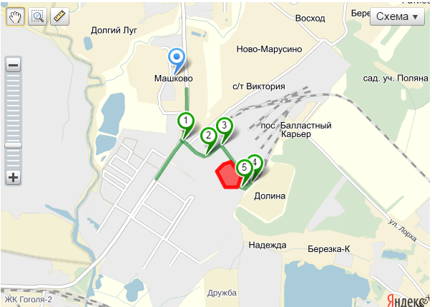
+7(495)943-10-25
1 - Съезд на Машковский пр-д, 300м прямо.
2 - Поворот налево по главной дороге (начинается участок грунтовой дороги), 100м прямо.
3 - Поворот направо перед бело-оранжевым зданием , 1км прямо.
4 - Поворот направо по главной дороге, 50 м прямо
5 - Вы приехали!

Для навигатора:
Адрес: Люберецкий район, д. Машково, Машковский проезд д.7

В картинках:
1
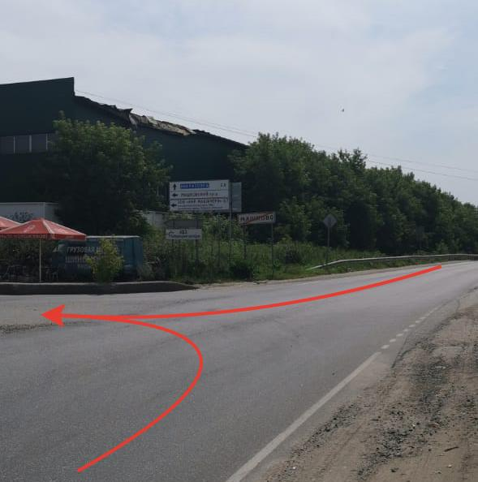и

2
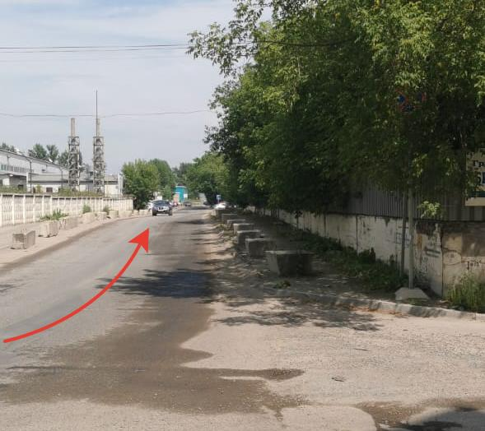

3
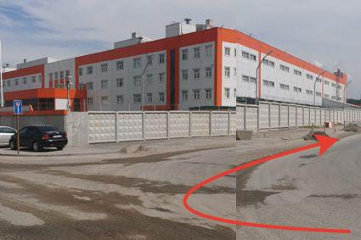

4
